

**МИНОБРНАУКИ РОССИИ**

Федеральное государственное бюджетное образовательное учреждение высшего образования

**«МИРЭА – Российский технологический университет»**

|  |
| --- |
| **РТУ МИРЭА** |
|  |
| **Институт кибербезопасности и цифровых технологий (ИКБ)** |
|  |
| КБ-2 «Информационно-аналитические системы кибербезопасности» |

**ОТЧЕТ О ВЫПОЛНЕНИИ КОНТРОЛЬНОГО ДОМАШНЕГО ЗАДАНИЯ №6**

**ПО ДИСЦИПЛИНЫ «ФОРМАЛИЗОВАННЫЕ МОДЕЛИ И МЕТОДЫ ИНФОРМАЦИОННО-АНАЛИТИЧЕСКОГО МОНИТОРИНГА»**

Выполнил:

Студент 3-ого курса

Учебной группы БИСО-02-22

Зубарев В.С.

Оглавление

Цели работы 3

Алгоритм исключения заведомо неэффективных решений 4

Алгоритм построения полиэдрального конуса доминирования 5

Геометрическая интерпретация 7

Сравнительный анализ множеств. 10

Приложение 1 11

# **Цели работы**

Представлены 16 проектов цифровой платформы (ЦП). Эффективность ЦП каждого типа зависит от различных факторов. Предполагается, что выделено 4 различных состояния внешней среды, каждое из которых означает определенное сочетание внешних факторов, влияющих на эффективность проектируемой ЦП. Эффективность ЦП отдельных типов задана матрицей А. Принять решение о выборе типа проекта ИВС, используя критерии Вальда, Сэвиджа, Гурвица ( α=0.6 ), Байеса (p=[0,1; 0,4; 0,4; 0,1], Лапласа. Матрица A Задана согласно номеру варианта (5).

|  |  |  |  |  |
| --- | --- | --- | --- | --- |
| Проект/Состояние | a1 | a2 | a3 | a4 |
| x1 | 7 | 8 | 10 | 9 |
| X2 | 5 | 6 | 7 | 14 |
| x3 | 11 | 7 | 6 | 12 |
| x4 | 10 | 11 | 9 | 4 |
| x5 | 1 | 2 | 1 | 2 |
| x6 | 2 | 1 | 2 | 4 |
| x7 | 3 | 3 | 2 | 2 |
| x8 | 4 | 1 | 3 | 3 |
| x9 | 7 | 4 | 10 | 6 |
| x10 | 4 | 5 | 6 | 14 |
| x11 | 10 | 7 | 5 | 12 |
| x12 | 3 | 6 | 4 | 10 |
| x13 | 5 | 3 | 8 | 4 |
| x14 | 2 | 4 | 5 | 12 |
| x15 | 8 | 6 | 3 | 11 |
| x16 | 1 | 5 | 2 | 10 |

# **Построение матрицы «выигрышей» и матрицы «сожалений»**

Для построения матрицы выигрышей будем рассматривать

$$X=\left\{x_{i},i=\overline{1,m}\right\} \\ Z=\left\{x_{j},j=\overline{1,n}\right\}$$

$$Q=\left[q_{ij}, i=\overline{1,m}, j=\overline{1,n}\right]$$

В нашем случае матрица выигрышей (Q) задана условиями варианта.

Матрица сожалений (R) имеет такую же размерность, как и матрица «выигрышей», однако каждый элемент $r_{ij}= \max_{k = \overline{1,m}}{q_{kj}-q_{ij}}$

|  |  |  |  |  |
| --- | --- | --- | --- | --- |
| Проект/Состояние | a1 | a2 | a3 | a4 |
| x1 | 4 | 3 | 0 | 5 |
| X2 | 6 | 5 | 3 | 0 |
| x3 | 0 | 4 | 4 | 2 |
| x4 | 1 | 0 | 1 | 10 |
| x5 | 10 | 9 | 9 | 12 |
| x6 | 9 | 10 | 8 | 10 |
| x7 | 8 | 8 | 8 | 12 |
| x8 | 7 | 10 | 7 | 11 |
| x9 | 4 | 7 | 0 | 8 |
| x10 | 7 | 6 | 4 | 0 |
| x11 | 1 | 4 | 5 | 2 |
| x12 | 8 | 5 | 6 | 4 |
| x13 | 6 | 8 | 2 | 10 |
| x14 | 9 | 7 | 5 | 2 |
| x15 | 3 | 5 | 7 | 3 |
| x16 | 10 | 6 | 8 | 4 |

$$R=\left[r_{ij}, i=\overline{1,m}, j=\overline{1,n}\right]$$

# **Критерии принятия решений**

## Критерий Вальда

Математическая запись критерия строится следующим образом

$∀x_{i} вычисляем a_{i}=\min_{j=\overline{1,n}}{q_{ij}}$, далее вычисляем $a_{iB}=\max_{i=\overline{1,m}}{a_{i} ⟹x_{iB}}$– оптимальное решение.

В нашем случае



Оптимальным проектом по критерию Вальда будет проект x1

## Критерий Сэвиджа

Математическая запись критерия строится следующим образом

$∀x_{i} вычисляем b_{i}=\max_{j=\overline{1,n}}{r_{ij}}$, далее вычисляем $a_{iC}=\min_{i=\overline{1,n}}{b_{i} ⟹x_{ic}}$– оптимальное решение.

В нашем случае



Оптимальным проектом по критерию Сэвиджа будет проект x4

## Критерий Гурвица

Математическая запись критерия строится следующим образом

$Выбираем весовой кэфициент λ∈\left[0,1\right].∀x_{i }вычисляем c_{i}=λ\min_{j=\overline{1,n}}{q_{ij}+(1-λ)\max_{j=\overline{1,n}}{q_{ij} } }$, далее вычисляем $c_{ir}=\max_{i=\overline{1,m}}{c_{i} ⟹x_{ir}}$– оптимальное решение.

В нашем случае $λ= 0.6$, соответственно

|  |  |  |  |  |  |  |  |
| --- | --- | --- | --- | --- | --- | --- | --- |
| Проект/Состояние | a1 | a2 | a3 | a4 | $$\min_{j=\overline{1,n}}{q_{ij} }$$ | $$\max_{j=\overline{1,n}}{q_{ij} }$$ | Знач.крит.Гуривца |
| x1 | 7 | 8 | 10 | 9 | 7 | 10 | 8,2 |
| X2 | 5 | 6 | 7 | 14 | 5 | 14 | 8,6 |
| x3 | 11 | 7 | 6 | 12 | 6 | 12 | 8,4 |
| x4 | 10 | 11 | 9 | 4 | 4 | 11 | 6,8 |
| x5 | 1 | 2 | 1 | 2 | 1 | 2 | 1,4 |
| x6 | 2 | 1 | 2 | 4 | 1 | 4 | 2,2 |
| x7 | 3 | 3 | 2 | 2 | 2 | 3 | 2,4 |
| x8 | 4 | 1 | 3 | 3 | 1 | 4 | 2,2 |
| x9 | 7 | 4 | 10 | 6 | 4 | 10 | 6,4 |
| x10 | 4 | 5 | 6 | 14 | 4 | 14 | 8 |
| x11 | 10 | 7 | 5 | 12 | 5 | 12 | 7,8 |
| x12 | 3 | 6 | 4 | 10 | 3 | 10 | 5,8 |
| x13 | 5 | 3 | 8 | 4 | 3 | 8 | 5 |
| x14 | 2 | 4 | 5 | 12 | 2 | 12 | 6 |
| x15 | 8 | 6 | 3 | 11 | 3 | 11 | 6,2 |
| x16 | 1 | 5 | 2 | 10 | 1 | 10 | 4,6 |

Оптимальным решением по критерию Гурвица будет проект x2.

## Критерий Байеса

Математическая запись критерия строится следующим образом

Критерий используется при заранее известном распределении вероятностей состояния среды ($p_{i}$)

$∀x_{i }вычисляем средний выйгрыш {\overline{q}}_{i}=\sum_{j=1}^{n}{p_{i}q_{ij}. }$ Затем вычисляем ${\overline{q}}_{iБ}=\max_{i=\overline{1,n}}{q_{i} ⟹x_{iБ}}$– оптимальное решение

В нашем случае вероятности заданы как p=[0,1; 0,4; 0,4; 0,1].

|  |  |  |  |  |  |
| --- | --- | --- | --- | --- | --- |
| Проект/Состояние | a1 | a2 | a3 | a4 | Знач.крит.Байеса |
| x1 | 7 | 8 | 10 | 9 | 8,8 |
| X2 | 5 | 6 | 7 | 14 | 7,1 |
| x3 | 11 | 7 | 6 | 12 | 7,5 |
| x4 | 10 | 11 | 9 | 4 | 9,4 |
| x5 | 1 | 2 | 1 | 2 | 1,5 |
| x6 | 2 | 1 | 2 | 4 | 1,8 |
| x7 | 3 | 3 | 2 | 2 | 2,5 |
| x8 | 4 | 1 | 3 | 3 | 2,3 |
| x9 | 7 | 4 | 10 | 6 | 6,9 |
| x10 | 4 | 5 | 6 | 14 | 6,2 |
| x11 | 10 | 7 | 5 | 12 | 7 |
| x12 | 3 | 6 | 4 | 10 | 5,3 |
| x13 | 5 | 3 | 8 | 4 | 5,3 |
| x14 | 2 | 4 | 5 | 12 | 5 |
| x15 | 8 | 6 | 3 | 11 | 5,5 |
| x16 | 1 | 5 | 2 | 10 | 3,9 |

Оптимальным решением по критерию Байеса будет проект x4.

## Критерий Лапласа

Математическая запись критерия строится следующим образом

Критерий предполагает, что вероятности состояния среды ($p_{i}$) равновероятны.

$∀z_{i }⟶p_{i}=\frac{1}{n}. ∀x_{i }вычислить d_{i}=\frac{1}{n}\sum_{j=1}^{n}{q_{ij}}.$ Затем вычисляем $d_{io}=\max_{i=\overline{1,m}}{d_{i} ⟹x_{io}}$– оптимальное решение

В нашем случае, так как возможных состояний среды 4, то p = 0,25.

|  |  |  |  |  |  |
| --- | --- | --- | --- | --- | --- |
| Проект/Состояние | a1 | a2 | a3 | a4 | Знач.крит.Лапласа |
| x1 | 7 | 8 | 10 | 9 | 8,5 |
| X2 | 5 | 6 | 7 | 14 | 8 |
| x3 | 11 | 7 | 6 | 12 | 9 |
| x4 | 10 | 11 | 9 | 4 | 8,5 |
| x5 | 1 | 2 | 1 | 2 | 1,5 |
| x6 | 2 | 1 | 2 | 4 | 2,25 |
| x7 | 3 | 3 | 2 | 2 | 2,5 |
| x8 | 4 | 1 | 3 | 3 | 2,75 |
| x9 | 7 | 4 | 10 | 6 | 6,75 |
| x10 | 4 | 5 | 6 | 14 | 7,25 |
| x11 | 10 | 7 | 5 | 12 | 8,5 |
| x12 | 3 | 6 | 4 | 10 | 5,75 |
| x13 | 5 | 3 | 8 | 4 | 5 |
| x14 | 2 | 4 | 5 | 12 | 5,75 |
| x15 | 8 | 6 | 3 | 11 | 7 |
| x16 | 1 | 5 | 2 | 10 | 4,5 |

Оптимальным решением по критерию Лапласа будет проект x3.

# **Таблица голосования, программная реализация**

Для автоматизации процесса принятия решений была написана программа, которая строит таблицу голосования на основе расчётов заданных критериев. Результат работы программы представлен на рисунке 1. 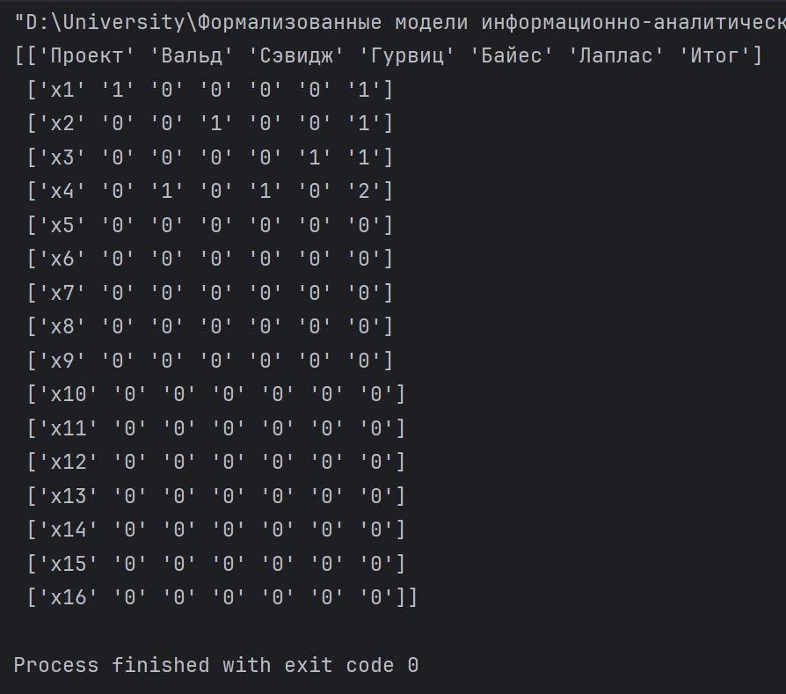

Рисунок 1 - Матрица голосования по критериям

Оптимальным проектом на основании критериев является проект x4

# **Приложение 1**

В приложении 1 представлен листинг кода программы

import numpy as np  
# Матрица выигрышей  
A=np.array([  
 [7, 8, 10, 9],  
 [5, 6, 7, 14],  
 [11, 7, 6, 12],  
 [10, 11, 9, 4],  
 [1, 2, 1, 2],  
 [2, 1, 2, 4],  
 [3, 3, 2, 2],  
 [4, 1, 3, 3],  
 [7, 4, 10, 6],  
 [4, 5, 6, 14],  
 [10, 7, 5, 12],  
 [3, 6, 4, 10],  
 [5, 3, 8, 4],  
 [2, 4, 5, 12],  
 [8, 6, 3, 11],  
 [1, 5, 2, 10]  
])  
vald=np.empty((16,2),dtype="object")  
sevidg=np.empty((16,2),dtype="object")  
gurviz=np.empty((16,2),dtype="object")  
baies=np.empty((16,2),dtype="object")  
laplas=np.empty((16,2),dtype="object")  
vouting = np.empty((17,7),dtype="object")  
pi=np.array([0.1,0.4,0.4,0.1],dtype="float")  
bi= np.array([0,0,0,0])  
for i in range(len(A)):  
 baies_sum = 0  
 laplas_sum = 0  
 for j in range(len(A[i])):  
 if A[i][j]>bi[j]:  
 bi[j]= A[i][j]  
 baies_sum+=A[i][j]*pi[j]  
 laplas_sum+=A[i][j]*0.25  
 vald[i][0],vald[i][1]=f"x{i+1}",str(min(A[i]))  
 gurviz[i][0], gurviz[i][1] = f"x{i + 1}", str(round((0.6*min(A[i])+0.4*max(A[i])),2))  
 baies[i][0], baies[i][1] = f"x{i + 1}", str(round(baies_sum,2))  
 laplas[i][0], laplas[i][1] = f"x{i + 1}", str(round(laplas_sum,2))  
B = np.empty((16,4),dtype="int")  
for i in range(len(A)):  
 r_max = 0  
 for j in range(len(A[i])):  
 B[i][j]= bi[j]- A[i][j]  
 if B[i][j] >r_max:  
 r_max= B[i][j]  
 sevidg[i][0], sevidg[i][1] = f"x{i + 1}", str(r_max)  
vald=dict(vald)  
sevidg=dict(sevidg)  
gurviz=dict(gurviz)  
baies=dict(baies)  
laplas=dict(laplas)  
for i in range(len(vouting)):  
 if i == 0:  
 head = ['Проект', 'Вальд', 'Сэвидж', 'Гурвиц', 'Байес', 'Лаплас', 'Итог']  
 for j in range(len(vouting[i])):  
 vouting[i][j]= head[j]  
 else:  
 for j in range(len(vouting[i])):  
 if j ==0:  
 vouting[i][j]= f"x{i}"  
 if j ==1:  
 if vouting[i][0] in max(vald,key=vald.get):  
 vouting[i][j]= '1'  
 else:  
 vouting[i][j] = '0'  
 if j ==2:  
 if vouting[i][0] in min(sevidg,key=sevidg.get):  
 vouting[i][j]= '1'  
 else:  
 vouting[i][j] = '0'  
 if j ==3:  
 if vouting[i][0] in max(gurviz,key=gurviz.get):  
 vouting[i][j]= '1'  
 else:  
 vouting[i][j] = '0'  
 if j ==4:  
 if vouting[i][0] in max(baies,key=baies.get):  
 vouting[i][j]= '1'  
 else:  
 vouting[i][j] = '0'  
 if j ==5:  
 if vouting[i][0] in max(laplas,key=laplas.get):  
 vouting[i][j]= '1'  
 else:  
 vouting[i][j] = '0'  
 if j ==6:  
 summ=0  
 for k in range (1,6):  
 if vouting[i][k]=='1':  
 summ +=1  
 vouting[i][j]= str(summ)  
print(vouting)